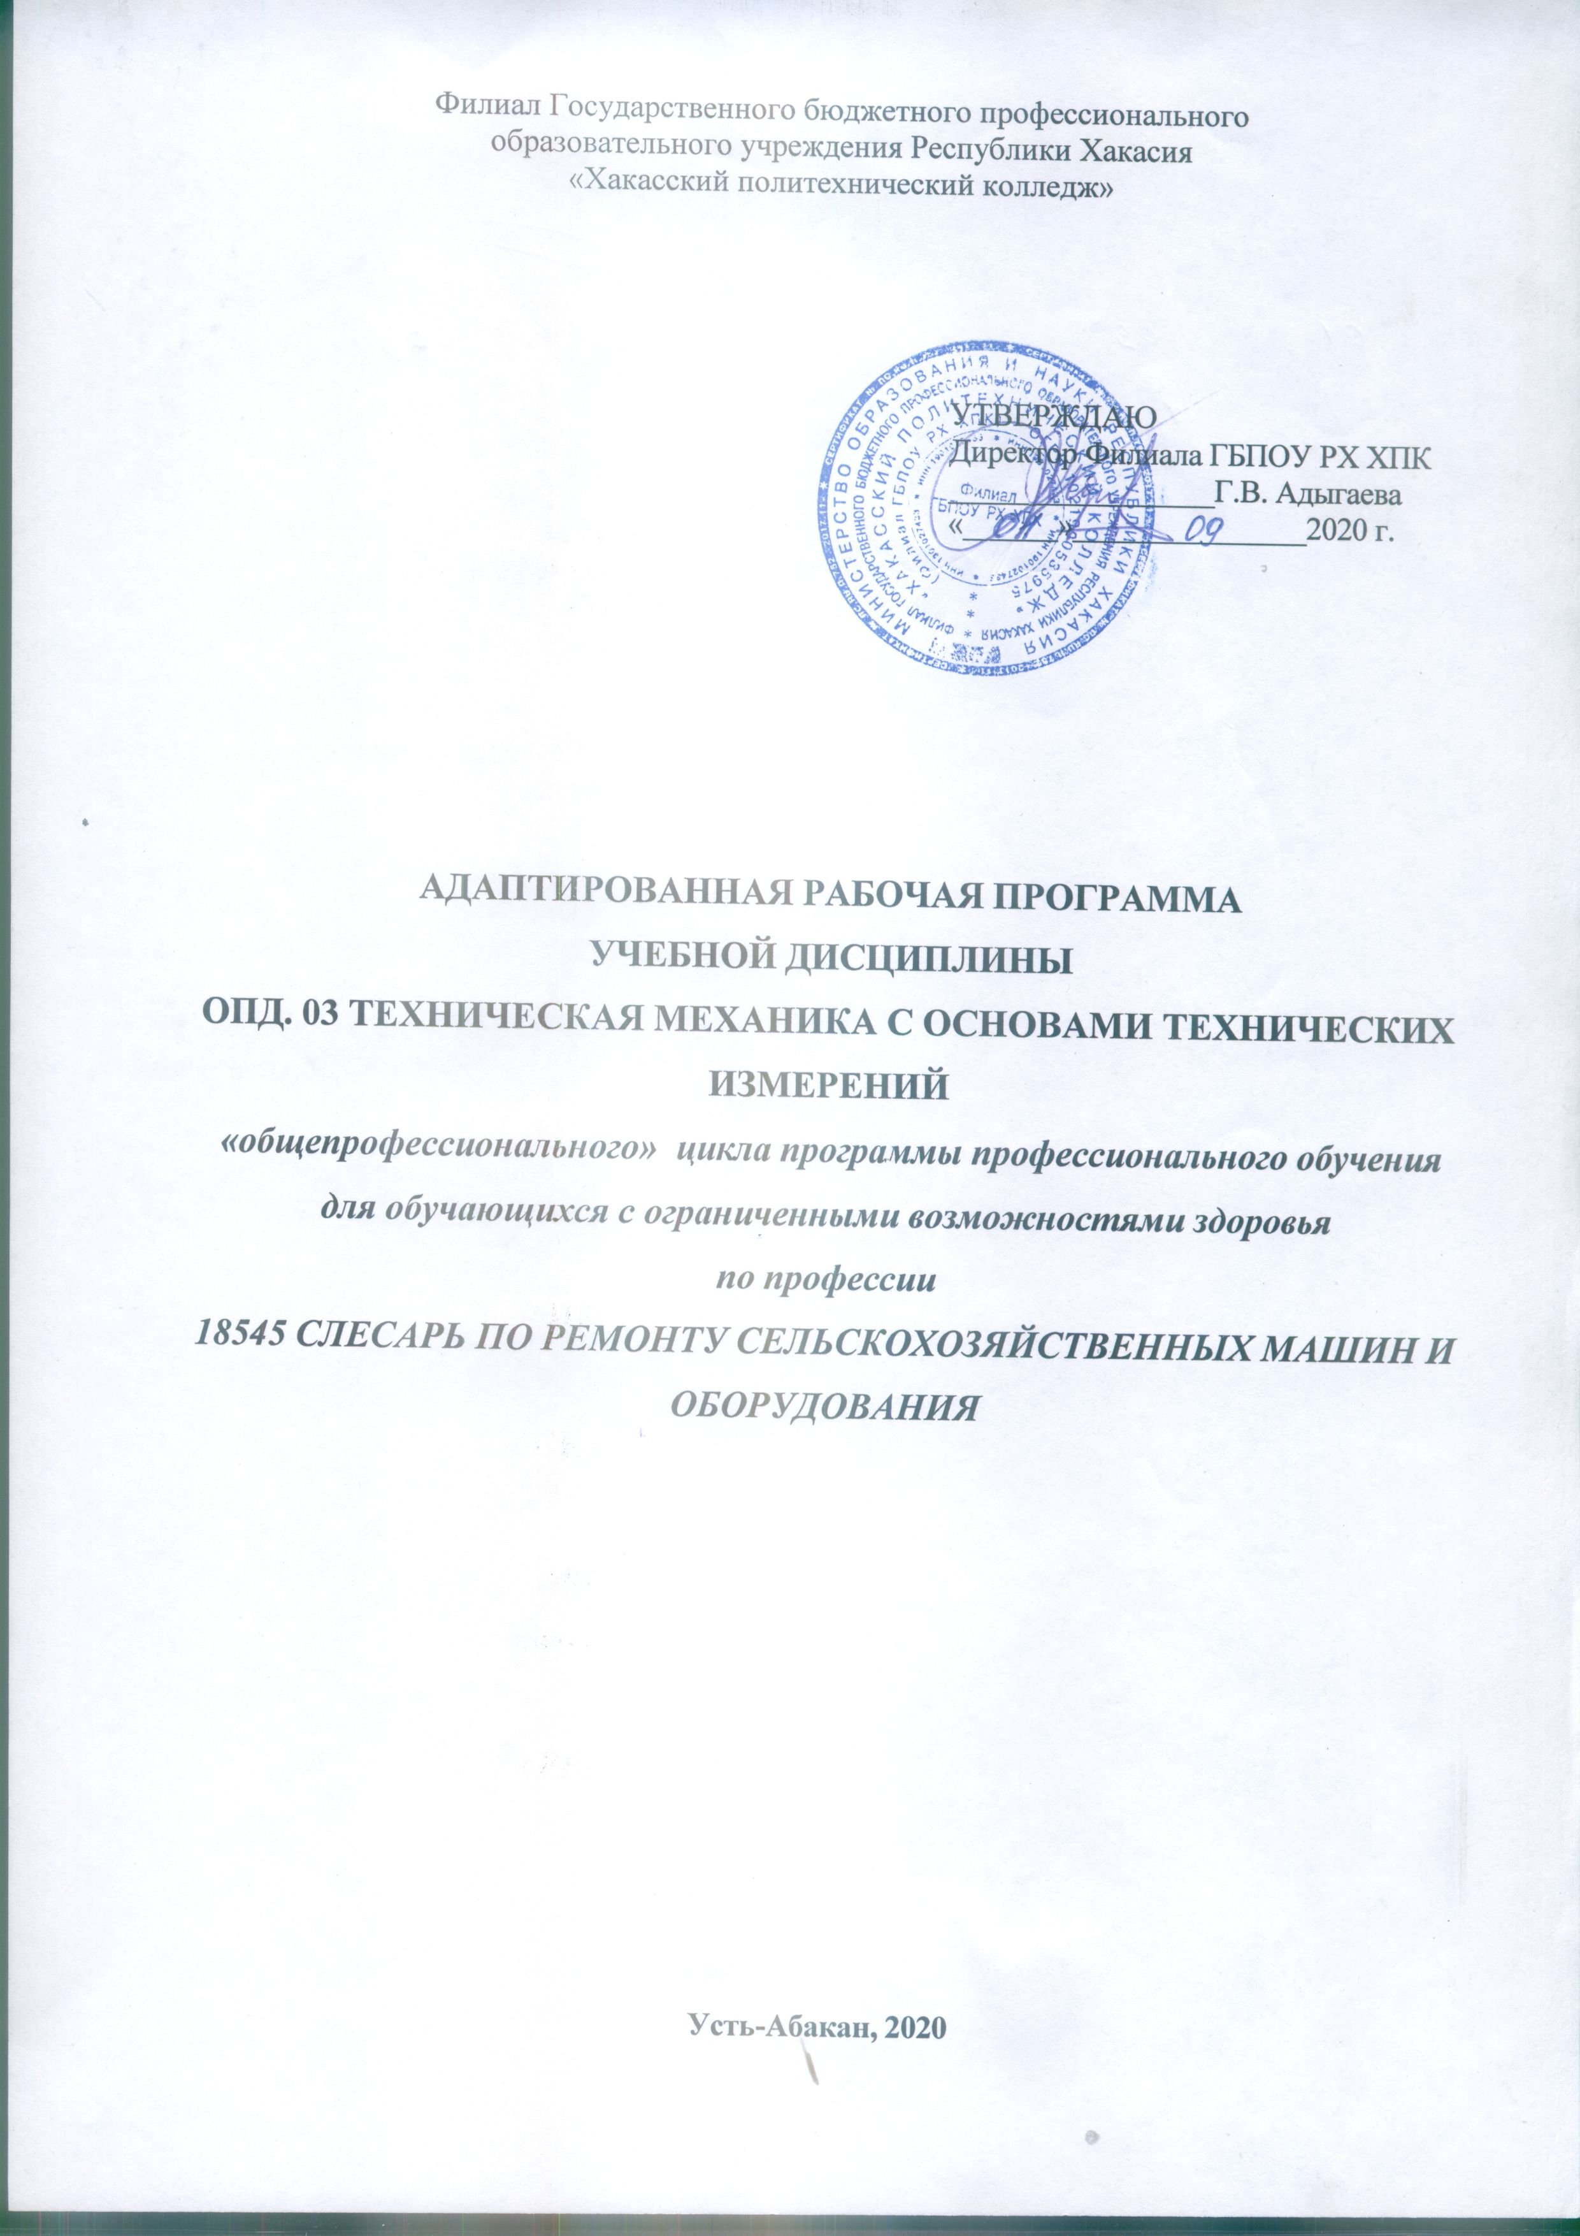

СОДЕРЖАНИЕ

1. ПАСПОРТ ПРОГРАММЫ УЧЕБНОЙ ДИСЦИПЛИНЫ ОПД. 03. 4
2. СТРУКТУРА И СОДЕРЖАНИЕ УЧЕБНОЙ ДИСЦИПЛИНЫ 6
3. УСЛОВИЯ РЕАЛИЗАЦИИ ПРОГРАММЫ ДИСЦИПЛИНЫ 10
4. КОНТРОЛЬ И ОЦЕНКА РЕЗУЛЬТАТОВ ОСВОЕНИЯ ДИСЦИПЛИНЫ 11
5. ТЕМАТИЧЕСКИЙ (ПОУРОЧНЫЙ ПЛАН) ПЛАН 12
Приложение 1 ТЕХНОЛОГИИ ФОРМИРОВАНИЯ ОК 13
ЛИСТ ИЗМЕНЕНИЙ И ДОПОЛНЕНИЙ, ВНЕСЕННЫХ В РАБОЧУЮ ПРОГРАММУ 14

1. ПАСПОРТ ПРОГРАММЫ УЧЕБНОЙ ДИСЦИПЛИНЫ ОПД. 03. ТЕХНИЧЕСКАЯ МЕХАНИКА С ОСНОВАМИ ТЕХНИЧЕСКИХ ИЗМЕРЕНИЙ
1.1. Область применения программы
Рабочая программа учебной дисциплины (далее программа УД) - является частью адаптированной образовательной программы профессионального обучения Филиала ГБПОУ РХ ХПК по профессии 18545 Слесарь по ремонту сельскохозяйственных машин и оборудования, разработанной на основании приказа от 29 октября 2001 года № 3477 «Об утверждении перечня профессий профессиональной подготовки».
Программа используется в профессиональной подготовке обучающихся с ограниченными возможностями здоровья (ОВЗ), выпускников общеобразовательных школ VIII вида при освоении профессии 18545 Слесарь по ремонту сельскохозяйственных машин и оборудования, с учетом характеристики работ Единого тарифно-квалификационного справочника работ и профессий рабочих.
1.2. Место дисциплины в структуре адаптированной профессиональной образовательной программы: дисциплина входит в общепрофессиональный цикл
1.3. Цели и задачи дисциплины - требования к результатам освоения дисциплины:
Для достижения оптимальных результатов освоения программы учебной дисциплины, обучение проводится по трехуровневой системе с учетом психофизических особенностей обучаемых, с учетом зоны ближайшего развития по Выготскому Л.С. (ЗБР).
По уровню обучаемости группа условно разделена на две подгруппы (на основе классификации Воронковой В.В.). Деление обучающихся на две подгруппы произведено с учетом возможностей усвоения ими учебного материала.
К первой группе относятся обучающиеся, которые наиболее успешно овладевают программным материалом в процессе фронтального обучения. Большинство заданий ими выполняется самостоятельно, при выполнении заданий, требующих переноса знаний в новые условия, в основном, правильно используют имеющийся опыт, объяснения даются относительно обобщенно, на доступном их возможностям уровне. При выполнении сравнительно сложных видов работ им нужна активизирующая помощь преподавателя.
Во вторую группу входят обучающиеся, недостаточно успешно обучающиеся в группе. В ходе обучения эти дети испытывают несколько большие трудности, чем контингент первой группы. Они, в основном, понимают фронтальное объяснение преподавателя, неплохо запоминают изучаемый материал, но без помощи учителя обобщения и выводы делать не могут. Перенос знаний в новые условия их не затрудняет, но при этом у обучающихся снижается темп работы, допускаются ошибки, которые могут быть исправлены с помощью педагога.
1 группа
Знать | Уметь
- виды машин и механизмов, принцип действия, кинематические и динамические характеристики;  - основные сборочные единицы и детали;  - типы соединений деталей и машин  - виды передач; их устройство, назначение, преимущества и недостатки,  - общие сведения о средствах измерения и их классификацию. | - проводить сборочно-разборочные работы в соответствии с характером соединений деталей и сборочных единиц  - пользоваться контрольно-измерительными приборами и инструментом;

2 группа
Знать | Уметь
- основные сборочные единицы и детали;  - типы соединений деталей и машин | - пользоваться контрольно-измерительными приборами и инструментом под руководством преподавателя

Содержание дисциплины ориентировано на овладение обучающимися видом профессиональной деятельности (ВПД) – Выполнение слесарных работ по ремонту и техническому обслуживанию сельскохозяйственных машин и оборудования, в том числе профессиональными (ПК) и общими (ОК) компетенциями, указанными в ФГОС по профессии 110800.02 Тракторист-машинист сельскохозяйственного производства.

ПК 2.1 | Выполнять работы по техническому обслуживанию сельскохозяйственных машин и оборудования при помощи стационарных и передвижных средств технического обслуживания и ремонта.
ПК 2.2 | Проводить ремонт, наладку и регулировку отдельных узлов и деталей тракторов, самоходных и других сельскохозяйственных машин, прицепных и навесных устройств, оборудования животноводческих ферм и комплексов с заменой отдельных частей и деталей.
ПК 2.4 | Выявлять причины несложных неисправностей тракторов, самоходных и других сельскохозяйственных машин, прицепных и навесных устройств, оборудования животноводческих ферм и комплексов и устранять их
ОК 1 | Понимать сущность и социальную значимость будущей профессии, проявлять к ней устойчивый интерес.
ОК 2 | Организовывать собственную деятельность, исходя из цели и способов ее достижения, определенных руководителем.
ОК 3 | Анализировать рабочую ситуацию, осуществлять текущий и итоговый контроль, оценку и коррекцию собственной деятельности, нести ответственность за результаты своей работы.
ОК 6 | Работать в команде, эффективно общаться с коллегами, руководством, клиентами.
ОК 7 | Исполнять воинскую обязанность, в том числе с применением полученных профессиональных знаний (для юношей).

1.4. Количество часов на освоение программы учебной дисциплины:
максимальной учебной нагрузки обучающегося 40 часов, в том числе:
- обязательной аудиторной учебной нагрузки обучающегося 40 часов;
- самостоятельной работы обучающегося – не предусмотрено

2. СТРУКТУРА И СОДЕРЖАНИЕ УЧЕБНОЙ ДИСЦИПЛИНЫ
2.1. Объем учебной дисциплины и виды учебной работы

Вид учебной деятельности | Объем часов
Максимальная учебная нагрузка (всего) | 40
Обязательная аудиторная учебная нагрузка (всего) | 40
в том числе:
лабораторные занятия | не предусмотрено
практические занятия | 14
контрольные работы | 1
самостоятельная работа студента (всего) | не предусмотрено
Итоговая аттестация в форме (указать) зачет

2.2 Тематический план и содержание учебной дисциплины Техническая механика с основами технических измерений.
Наименование разделов и тем | Содержание учебного материала, лабораторные работы и практические занятия, самостоятельная работа обучающихся | Объем часов | Уровень освоения
1 | 2 | 3 | 4
Введение | Содержание предмета и его связь с другими дисциплинами. Перспективы развития современного машиностроения. Тенденции развития конструкций машин и механизмов. | 2 | 1
Раздел 1. | Техническая механика | 18
Тема 1.1.  Детали и механизмы машин. | Содержание учебного материала  - Машины и их основные элементы. Кинематические пары. Условные обозначения элементов кинематических схем.  - Основные критерии работоспособности и расчёта деталей машин. Прочность деталей, жёсткость узлов, виброустойчивость. | 4 | 1
 | Лабораторные работы | -
 | Практические занятия | -
 | Контрольные работы | -
 | Самостоятельная работа | -
Тема 1.2.  Детали и механизмы вращательного движения. | Содержание учебного материала  - Детали вращательного движения (ось, вал). Корпусные детали, материалы для их изготовления. Пружины и рессоры, область их применения в сельхоз. машинах.  - Механизмы вращательного движения. Разъёмные и неразъёмные соединения деталей, их применение в механизмах.  - Разновидности подшипников, их классификация и назначение. | 6 | 1
 | Лабораторные работы | -
 | Практические занятия  - Практическая работа № 1. Сборочно-разборочные работы деталей и механизмов  - Практическая работа № 2. Сборочно-разборочные работы деталей и механизмов | 4
 | Контрольные работы | -
 | Самостоятельная работа обучающихся | -
Тема 1.3.  Устройство и назначение основных видов передач  . | Содержание учебного материала  - Общие сведения о передачах. Их применение, принцип работы. Разновидности передач: фрикционные, ремённые, зубчатые, червячные, цепные; их основные элементы, условное обозначение. Материалы для изготовления передач. | 2 | 1
 | Лабораторные работы | -
 | Практические занятия
 | Контрольные работы  - Контрольная работа № 1 по темам раздела | 2
 | Самостоятельная работа | -
Раздел 2 | Технические измерения | 22
Тема 2.1.  Основные сведения о размерах. | Содержание учебного материала  - Средства для измерения линейных размеров.  - Основные сведения о размерах Определение номинального и действительного размеров. Определение действительного отклонения. Определение предельных отклонений и предельных размеров. | 4 | 2
 | Лабораторные работы | -
 | Практические занятия | -
 | Контрольные работы | -
 | Самостоятельная работа обучающихся | -
Тема 2.2.  Допуск и посадка | Содержание учебного материала  - Допуск Понятие исправимого и неисправимого брака. Определение и обозначение полей допусков отверстий и валов. Их обозначение на чертежах.  - Группы посадок, область применения посадок каждой группы. Определение понятий зазора, натяга. Условия образования зазора. Условия образования натяга. | 4 | 1
 | Лабораторные работы | -
 | Практические занятия | -
 | Контрольные работы | -
 | Самостоятельная работа обучающихся | -
Тема 2.3.  Основы технических измерений. Средства измерений линейных размеров, их устройство и назначение. | Содержание учебного материала  - Основные определения. Средства измерений.  - Виды измерений Методы измерений.  - Основные параметры измерительных инструментов. Их устройство, типы, область применения. | 6 | 2
 | Лабораторные работы | -
 | Практические занятия  - Практическая работа № 3. Отработка навыков применения контрольно-измерительных приборов и инструментов  - Практическая работа № 4. Отработка навыков применения контрольно-измерительных приборов и инструментов  - Практическая работа № 5. Отработка навыков применения контрольно-измерительных приборов и инструментов | 6
 | Контрольные работы | -
 | Итоговая аттестация в форме зачета | 2
Итого |  | 40
Для характеристики уровня освоения учебного материала используются следующие обозначения:
- – ознакомительный (узнавание ранее изученных объектов, свойств);
- – репродуктивный (выполнение деятельности по образцу, инструкции или под руководством)
- – продуктивный (планирование и самостоятельное выполнение деятельности, решение проблемных задач)

3. УСЛОВИЯ РЕАЛИЗАЦИИ ПРОГРАММЫ ДИСЦИПЛИНЫ
3.1. Требования к минимальному материально-техническому обеспечению
Реализация программы дисциплины требует наличия учебного кабинета
Лабораторий не предусмотрено
Оборудование учебного кабинета
- посадочные места по количеству обучающихся;
- рабочее место преподавателя;
- комплект учебно-наглядных пособий;
- объемные модели металлической кристаллической решетки;
- образцы металлов (стали, чугуна, цветных металлов и сплавов);
- образцы неметаллических материалов
Технические средства обучения:
- компьютер с лицензионным программным обеспечением
- мультимедиапроектор.
3.2. Информационное обеспечение обучения (перечень рекомендуемых учебных
изданий, Интернет-ресурсов, дополнительной литературы)
Основные источники
- Олофинская В. П., Основы Техническая механика: Курс лекций с вариантами практических и тестовых заданий: ООО Издательство «Форум» 2007.
- Олофинская В. П., Детали машин. Краткий курс и тестовые задания ООО Издательство «Форум» 2006.
- Хрусталева З.А., Метрология, стандартизация и сертификация. ООО «Издательство КноРус» 2009.
- Эрдеди А.А., Эрдеди Н.А., Теоретическая механика. Сопротивление материалов. ОИЦ «Академия» 2009.
- Вереина Л.И., Краснов М.М., Основы технической механики. ОИЦ «Академия» 2009.
- Вереина Л.И., Техническая механика. ОИЦ «Академия» 2008.
Дополнительные источники
- Покровский Б.С., Скакун В.А. Слесарное дело: Альбом плакатов. – М.: ОИЦ «Академия», 2005. – 30 шт.
- Электронные ресурс «Слесарные работы». Форма доступа: http://metalhandling.ru

КОНТРОЛЬ И ОЦЕНКА РЕЗУЛЬТАТОВ ОСВОЕНИЯ ДИСЦИПЛИНЫ

Результаты обучения  (освоенные умения, усвоенные знания) | Формы и методы контроля и оценки результатов обучения
1 | 2
Должен уметь:
проводить сборочно-разборочные работы в соответствии с характером соединений деталей и сборочных единиц | экспертное наблюдение и оценка выполнения работ на практических занятиях, учебной и производственной практике
пользоваться контрольно-измерительными приборами и инструментом | экспертное наблюдение и оценка выполнения работ на практических, лабораторных занятиях, учебной и производственной практике
Должен знать:
виды машин и механизмов, принцип действия, кинематические и динамические характеристики; | экспертное наблюдение и оценка выполнения работ на практических, лабораторных занятиях, учебной и производственной практике  итоги контрольной работы и зачета
основные сборочные единицы и детали; | экспертное наблюдение и оценка выполнения работ на практических, лабораторных занятиях, учебной и производственной практике  итоги зачета
типы соединений деталей и машин | экспертное наблюдение и оценка выполнения работ на практических, лабораторных занятиях, учебной и производственной практике  итоги зачета
виды передач; их устройство, назначение, преимущества и недостатки, | экспертное наблюдение и оценка выполнения работ на практических, лабораторных занятиях, учебной и производственной практике  итоги зачета
общие сведения о средствах измерения и их классификацию. | экспертное наблюдение и оценка выполнения работ на практических, лабораторных занятиях, учебной и производственной практике  итоги зачета

ТЕМАТИЧЕСКИЙ (ПОУРОЧНЫЙ ПЛАН) ПЛАН
№ урока | Название разделов и тем | Макс.учебн.нагрузка студ. (час)  , | Самостоятельная учебная работа студентов, час. | Кол-во обязательной аудиторной учебной нагрузки при очной форме обучения, часы
 |  |  |  | Всего | в т.ч. лаборатор-ные и практичес-кие занятия
1 | 2 | 3 | 4 | 5 | 6
Раздел 1. Техническая механика |  | 18 |  | 18 | 6
Тема 1.2. Детали и механизмы машин. |  | 4 |  | 4 | -
1 | Машины и их основные элементы. | 2 |  | 2 | -
2 | Основные критерии работоспособности и расчёта деталей машин. | 2 |  | 2 | -
Тема 1.2 Детали и механизмы вращательного движения. |  | 10 |  | 10 | 4
3 | Детали вращательного движения | 2 |  | 2 | -
4 | Механизмы вращательного движения. | 2 |  | 2 | -
5 | Разновидности подшипников, их классификация и назначение. | 2 |  | 2 | -
6 | Практическая работа № 1. | 2 |  | 2 | 2
7 | Практическая работа № 2. | 2 |  | 2 | 2
Тема 1.3. Устройство и назначение основных видов передач |  | 4 |  | 4 | -
8 | Общие сведения о передачах. | 2 |  | 2 | -
9 | Контрольная работа № 1 | 2 |  | 2 | 2
Раздел 2 Технические измерения |  | 22 |  | 22 | 6
Тема 2.1. Основные сведения о размерах. |  | 4 |  | 4 | -
10 | Средства для измерения линейных размеров. | 2 |  | 2 | -
11 | Основные сведения о размерах | 2 |  | 2 | -
Тема 2.2. Допуск и посадки |  | 4 |  | 4 | -
12 | Допуск Понятие исправимого и неисправимого брака. | 2 |  | 2 | -
13 | Группы посадок, область применения посадок каждой группы. | 2 |  | 2 | -
Тема 2.3. Основы технических измерений. Средства измерений линейных размеров, их устройство и назначение. |  | 12 |  | 12 | 6
14 | Основные определения. Средства измерений. | 2 |  | 2 | -
15 | Виды измерений Методы измерений. | 2 |  | 2 | -
16 | Основные параметры измерительных инструментов. | 2 |  | 2 | -
17 | Практическая работа № 3 | 2 |  | 2 | 2
18 | Практическая работа № 4. | 2 |  | 2 | 2
19 | Практическая работа № 5. | 2 |  | 2 | 2
20 | Зачет | 2 |  | 2 | 2
Итого |  | 40 |  | 40 | 14

Приложение 1 ТЕХНОЛОГИИ ФОРМИРОВАНИЯ ОК

Название ОК |  | Технологии формирования ОК (на учебных
 |  | занятиях)
ОК 1. Понимать сущность и социальную |  | Технология коммуникативного обучения
значимость своей будущей профессии, |  | Технология использования компьютерных
проявлять к ней устойчивый интерес. |  | программ
 |  | Технология тестирования
ОК 2. Организовывать собственную |  | Технология индивидуализации обучения
деятельность, выбирать типовые методы и
способы выполнения профессиональных
задач, оценивать их эффективность и
качество.
ОКЗ. Решать проблемы, оценивать риски |  | Технология индивидуализации обучения
и принимать решения в нестандартных |  | Технология проблемного обучения
ситуациях.
ОК 4. Осуществлять поиск и |  | Интернет-технологии
использование информации, необходимой |  | Проектная технология
для эффективного выполнения
профессиональных задач,
профессионального и личностного
развития.
ОК 5. Использовать информационно- |  | Информационно-коммуникационные технологии
коммуникационные технологии в |  | (ИКТ)
профессиональной деятельности;
ОК 6. Работать в коллективе и команде, |  | Групповые технологии
эффективно общаться с коллегами, |  | Технология обучения в сотрудничестве
руководством, потребителями
ОК 7. Ставить | цели, мотивировать | Групповые технологии
деятельность подчинённых, |  | Технология обучения в сотрудничестве
организовывать | и контролировать их
работу с принятием ответственности за
результат выполнения заданий.
ОК 8. Самостоятельно определять задачи |  | Технология индивидуализации обучения
профессионального и личностного |  | Технология разноуровневого
развития, заниматься самообразованием, |  | (дифференцированного) обучения
осознанно планировать повышение
квалификации.
ОК 9. Ориентироваться в условиях частой |  | Способность:
смены технологий в профессиональной |  | - определить трудности, с которыми приходится
деятельности. |  | сталкиваться при решении проблем;
 |  | - обучаться самостоятельно для
 |  | профессионального роста.

ЛИСТ ИЗМЕНЕНИЙ И ДОПОЛНЕНИЙ, ВНЕСЕННЫХ В РАБОЧУЮ ПРОГРАММУ
№ изменения, дата внесения изменения; № страницы с изменением;
БЫЛО | СТАЛО
Основание:
Подпись лица внесшего изменения

